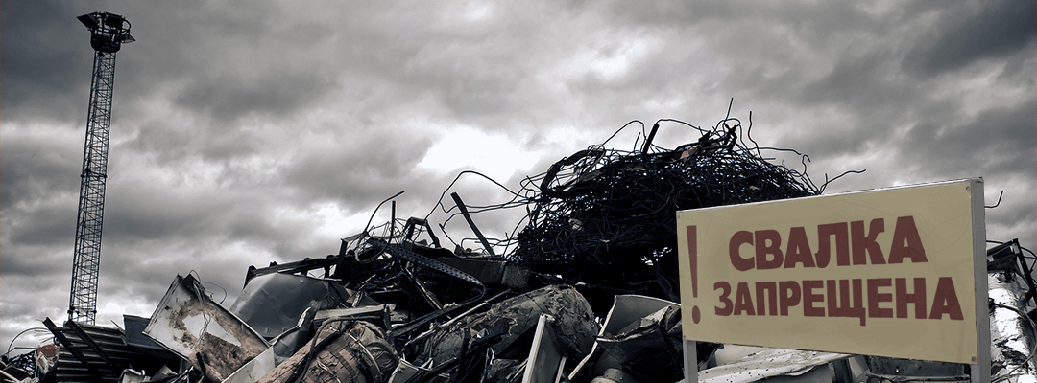

,
Несанкционированные свалки – это территории с незаконным размещением отходов. Свалка в неположенном месте влечёт за собой огромный ущерб окружающей среде. При разложении отходов почва становится не пригодна для всего живого, отравляются воды близ лежащих водоёмов, загрязняется воздух, выделяющиеся газы поднимаются в атмосферу образуя разные виды отравляющих дождей.
Что бы избежать этого бедствия нужно выявлять нарушителей заблаговременно, производя фото, видео фиксацию нарушающих машин, их государственных регистрационных знаков, организаций, физических так и юридических лиц нарушающих законы РФ. Ответственность за несанкционированную свалку предусмотрены статья 8,2 КоАП РФ, кроме административной ответственности существует статья 247 Уголовного кодекса РФ, где максимальное наказание за преступление, повлекшее по не осторожности смерть человека либо массовое заболевание людей, 8 лет лишения свободы. Но в первую очередь главное это не привлечение к административной или уголовной ответственности, а главное это сохранение экологии и ликвидация текущих проблем экологии.
Каждый, кто имеет свой приусадебный дом, дачу или живущий в частном секторе должен понимать, что вокруг вас красивые луга, водоемы и леса с которыми вы контактируете, и необходимо понимать, что не стоит загрязнять свои родные места. Городским же жителям нужно понимать, что при отдыхе на природе, возле водоема или просто выкидывая мусор в неположенном месте, за вами без инициативы никто не уберет. Если же все-таки мы будем действовать против природы, то совершим большую ошибку.

